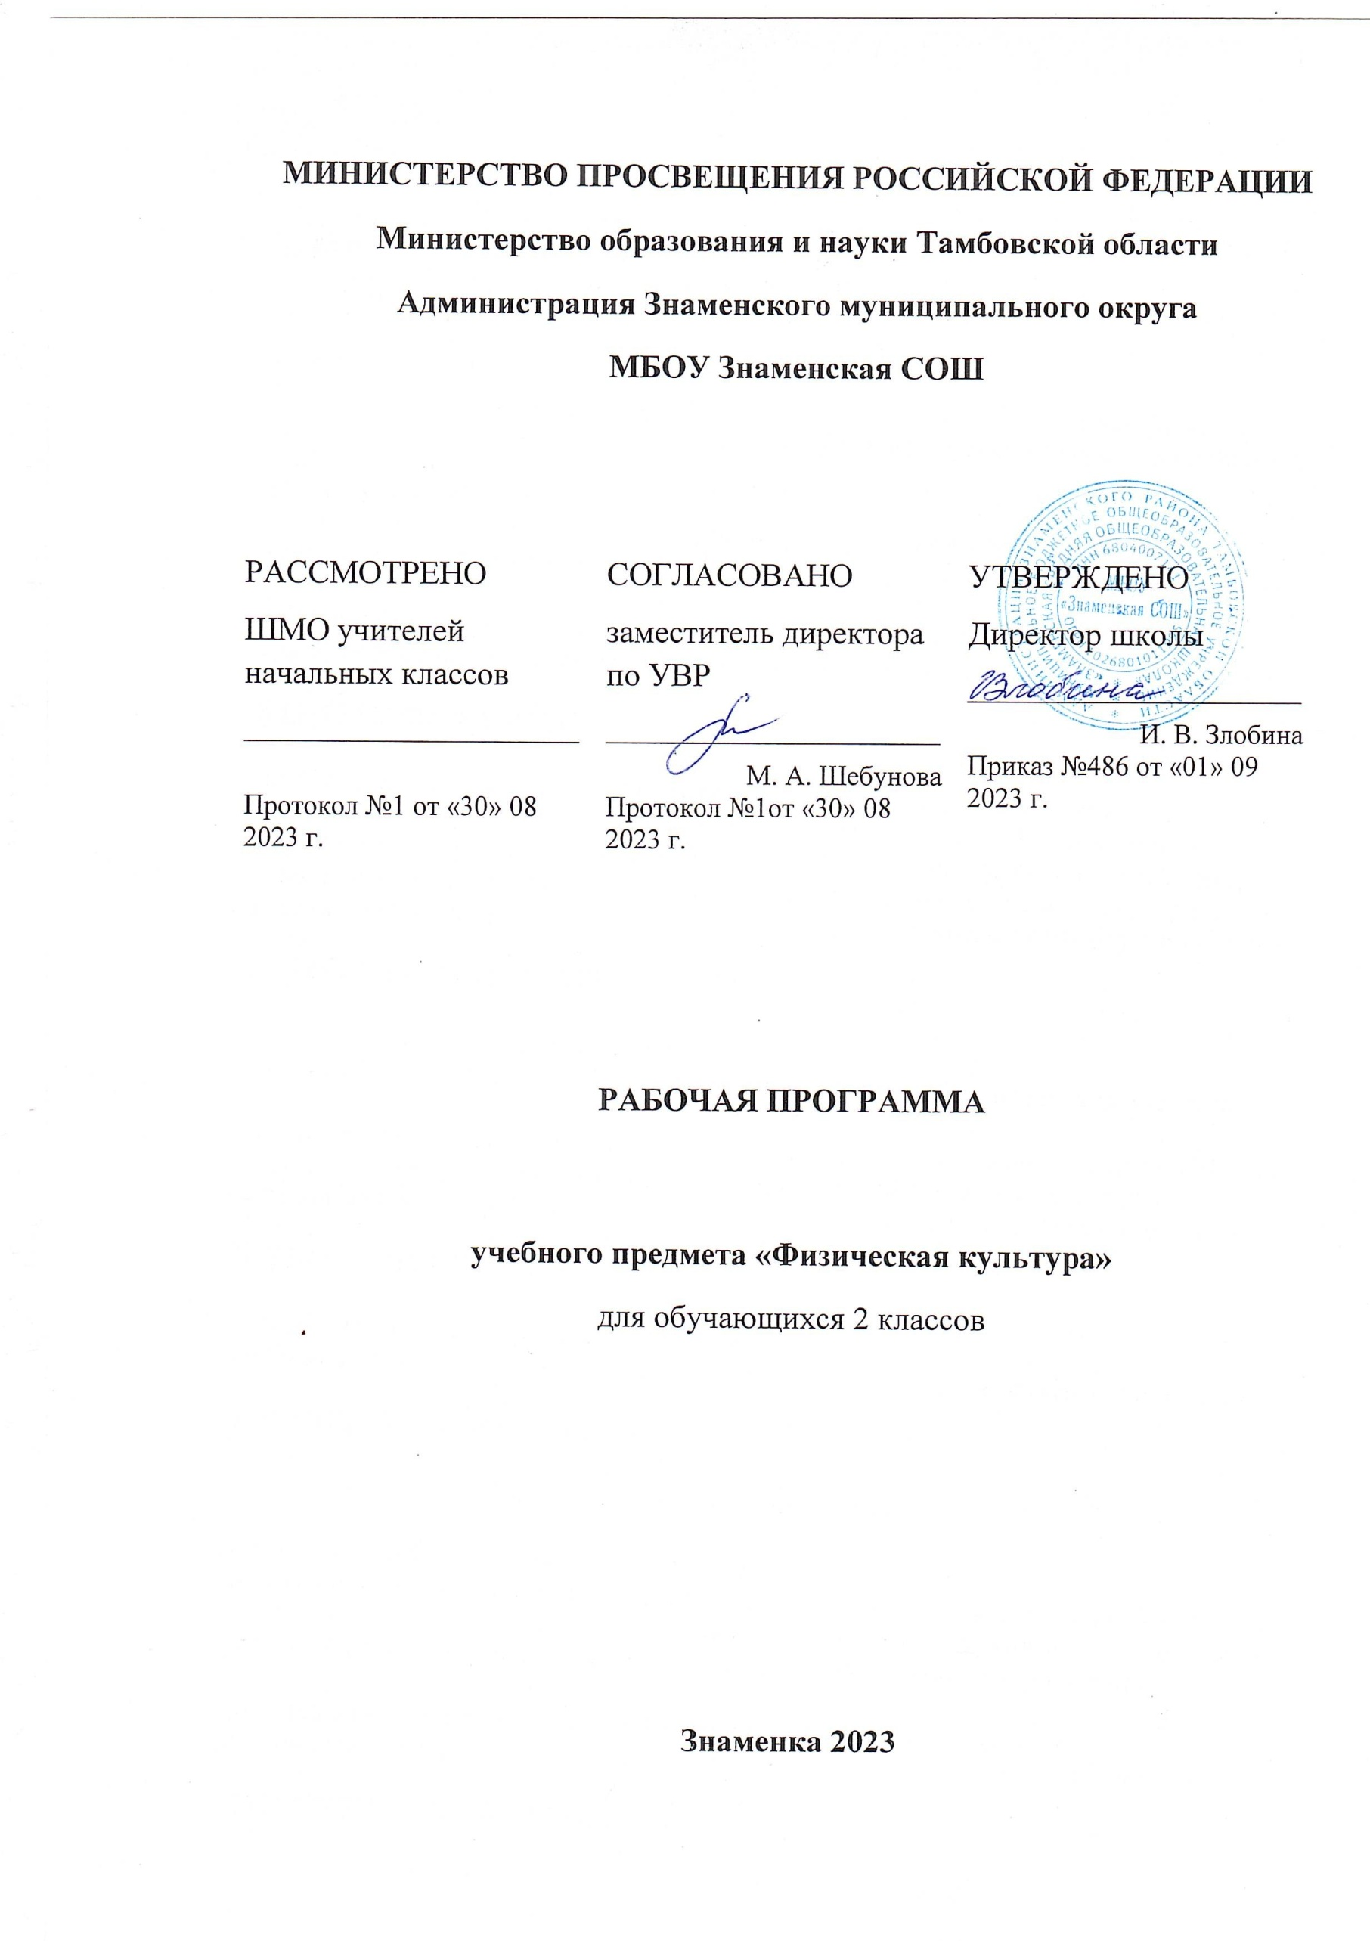

Аннотациякрабочейпрограмме
Рабочая программа по физической культуре на уровне начального общего образования составлена на основе Требований крезультатам освоения основной образовательной программы начального общего образования, представленных в Федеральномгосударственном образовательном стандарте начального общего образования, а также на основе характеристики планируемыхрезультатовдуховно-нравственногоразвития,воспитанияисоциализацииобучающихся,представленнойвфедеральнойрабочейпрограммевоспитанияРабочаяпрограммаразработананаосновеФГОСНОО,рабочейпрограммойНООпофизическойкультуре(одобрена решением ФУМОпо общему образованиюпротокол 3/21 от27.09.2021 г.).
Целью образования по физической культуре в начальной школе является формирование у учащихся основ здорового образажизни, активной творческой самостоятельности в проведении разнообразных формзанятий физическимиупражнениями.Достижение данной цели обеспечивается ориентацией учебного предмета на укрепление и сохранение здоровья школьников,приобретение ими знаний и способов самостоятельной деятельности, развитие физических качеств и освоение физическихупражненийоздоровительной,спортивнойиприкладнойориентированнойнаправленности.Развивающаяориентацияучебногопредмета«Физическаякультура»заключаетсявформированииумладшихшкольниковнеобходимогоидостаточногофизического здоровья, уровня развития физических качеств и обучения физическим упражнениям разной функциональнойнаправленности.
Наизучениепредмета“Физическаякультура”наступениначальногообщегообразованияотводится270часов:
- 1класс–66часов(2часавнеделю);
- 2класс–68часов(2часавнеделю);
- 3класс–68часов(2часавнеделю);
4класс–68часов(2часавнеделю).

ПОЯСНИТЕЛЬНАЯ ЗАПИСКА

Программа по физической культуре на уровне начального общего образования составлена на основе требований к результатам освоения программы начального общего образования ФГОС НОО,
Программа разработана в соответствии с:
- Федеральным законом от 29.12.2012 № 273-ФЗ «Об образовании в Российской Федерации»;
- Порядком организации и осуществления образовательной деятельности по основным общеобразовательным программам – образовательным программам начального общего, основного общего и среднего общего образования;
- федеральным государственным образовательным стандартом начального общего образования, утв. приказом Минпросвещения России от 31.05.2021 № 286 (далее – ФГОС НОО-2021);
- федеральным государственным образовательным стандартом начального общего образования, утв. приказом Минобрнауки России от 06.10.2009 № 373 (далее – ФГОС НОО);
- федеральной образовательной программой начального общего образования, утв. приказом Минпросвещения России от 18.05.2023 № 372;
а также ориентирована на целевые приоритеты духовно-нравственного развития, воспитания и социализации обучающихся, сформулированные в федеральной рабочей программе воспитания.
Программа по физической культуре разработана с учётом потребности современного российского общества в физически крепком и деятельном подрастающем поколении, способном активно включаться в разнообразные формы здорового образа жизни, использовать ценности физической культуры для саморазвития, самоопределения и самореализации.
В программе по физической культуре отражены объективно сложившиеся реалии современного социокультурного развития общества, условия деятельности образовательных организаций, запросы родителей обучающихся, педагогических работников на обновление содержания образовательного процесса, внедрение в его практику современных подходов, новых методик и технологий.
Изучение учебного предмета «Физическая культура» имеет важное значение в онтогенезе обучающихся. Оно активно воздействует на развитие их физической, психической и социальной природы, содействует укреплению здоровья, повышению защитных свойств организма, развитию памяти, внимания и мышления, предметно ориентируется на активное вовлечение обучающихся в самостоятельные занятия физической культурой и спортом.
Целью образования по физической культуре на уровне начального общего образования является формирование у обучающихся основ здорового образа жизни, активной творческой самостоятельности в проведении разнообразных форм занятий физическими упражнениями. Достижение данной цели обеспечивается ориентацией учебного предмета на укрепление и сохранение здоровья обучающихся, приобретение ими знаний и способов самостоятельной деятельности, развитие физических качеств и освоение физических упражнений оздоровительной, спортивной и прикладно-ориентированной направленности.
Развивающая ориентация учебного предмета «Физическая культура» заключается в формировании у обучающихся необходимого и достаточного физического здоровья, уровня развития физических качеств и обучения физическим упражнениям разной функциональной направленности. Существенным достижением такой ориентации является постепенное вовлечение обучающихся в здоровый образ жизни за счёт овладения ими знаниями и умениями по организации самостоятельных занятий подвижными играми, коррекционной, дыхательной и зрительной гимнастикой, проведения физкультминуток и утренней зарядки, закаливающих процедур, наблюдений за физическим развитием и физической подготовленностью.
Воспитывающее значение учебного предмета раскрывается в приобщении обучающихся к истории и традициям физической культуры и спорта народов России, формировании интереса к регулярным занятиям физической культурой и спортом, осознании роли занятий физической культурой в укреплении здоровья, организации активного отдыха и досуга. В процессе обучения у обучающихся активно формируются положительные навыки и способы поведения, общения и взаимодействия со сверстниками и учителями, оценивания своих действий и поступков в процессе совместной коллективной деятельности.
Методологической основой структуры и содержания программы по физической культуре для начального общего образования являются базовые положения личностно-деятельностного подхода, ориентирующие педагогический процесс на развитие целостной личности обучающихся. Достижение целостного развития становится возможным благодаря освоению обучающимися двигательной деятельности, представляющей собой основу содержания учебного предмета «Физическая культура». Двигательная деятельность оказывает активное влияние на развитие психической и социальной природы обучающихся. Как и любая деятельность, она включает в себя информационный, операциональный и мотивационно-процессуальный компоненты, которые находят своё отражение в соответствующих дидактических линиях учебного предмета.
В целях усиления мотивационной составляющей учебного предмета и подготовки обучающихся к выполнению комплекса ГТО в структуру программы по физической культуре в раздел «Физическое совершенствование» вводится образовательный модуль «Прикладно-ориентированная физическая культура». Данный модуль позволит удовлетворить интересы обучающихся в занятиях спортом и активном участии в спортивных соревнованиях, развитии национальных форм соревновательной деятельности и систем физического воспитания.
Содержание модуля «Прикладно-ориентированная физическая культура» обеспечивается программами по видам спорта, которые могут использоваться образовательными организациями исходя из интересов обучающихся, физкультурно-спортивных традиций, наличия необходимой материально-технической базы, квалификации педагогического состава. Образовательные организации могут разрабатывать своё содержание для модуля «Прикладно-ориентированная физическая культура» и включать в него популярные национальные виды спорта, подвижные игры и развлечения, основывающиеся на этнокультурных, исторических и современных традициях региона и школы.
Содержание программы по физической культуре изложено по годам обучения и раскрывает основные её содержательные линии, обязательные для изучения в каждом классе: «Знания о физической культуре», «Способы самостоятельной деятельности» и «Физическое совершенствование».
Планируемые результаты включают в себя личностные, метапредметные и предметные результаты.
Результативность освоения учебного предмета обучающимися достигается посредством современных научно обоснованных инновационных средств, методов и форм обучения, информационно-коммуникативных технологий и передового педагогического опыта.
‌Общее число часов для изучения физической культуры на уровне начального общего образования составляет – 405 часов: в 1 классе – 66 часов (2 часа в неделю), во 2 классе – 68 часов (2часа в неделю), в 3 классе – 68 часов (2часа в неделю), в 4 классе – 68 часов (2 часа в неделю).‌‌

​СОДЕРЖАНИЕ УЧЕБНОГО ПРЕДМЕТА

2 КЛАСС

Знания о физической культуре
Из истории возникновения физических упражнений и первых соревнований. Зарождение Олимпийских игр древности.
Способы самостоятельной деятельности
Физическое развитие и его измерение. Физические качества человека: сила, быстрота, выносливость, гибкость, координация и способы их измерения. Составление дневника наблюдений по физической культуре.
Физическое совершенствование
Оздоровительная физическая культура
Закаливание организма обтиранием. Составление комплекса утренней зарядки и физкультминутки для занятий в домашних условиях.
Спортивно-оздоровительная физическая культура
Гимнастика с основами акробатики
Правила поведения на занятиях гимнастикой и акробатикой. Строевые команды в построении и перестроении в одну шеренгу и колонну по одному; при поворотах направо и налево, стоя на месте и в движении. Передвижение в колонне по одному с равномерной и изменяющейся скоростью движения.
Упражнения разминки перед выполнением гимнастических упражнений. Прыжки со скакалкой на двух ногах и поочерёдно на правой и левой ноге на месте. Упражнения с гимнастическим мячом: подбрасывание, перекаты и наклоны с мячом в руках. Танцевальный хороводный шаг, танец галоп.
Лыжная подготовка
Правила поведения на занятиях лыжной подготовкой. Упражнения на лыжах: передвижение двухшажным попеременным ходом, спуск с небольшого склона в основной стойке, торможение лыжными палками на учебной трассе и падением на бок во время спуска.
Лёгкая атлетика
Правила поведения на занятиях лёгкой атлетикой. Броски малого мяча в неподвижную мишень разными способами из положения стоя, сидя и лёжа. Разнообразные сложно-координированные прыжки толчком одной ногой и двумя ногами с места, в движении в разных направлениях, с разной амплитудой и траекторией полёта. Прыжок в высоту с прямого разбега. Ходьба по гимнастической скамейке с изменением скорости и направления движения. Беговые сложно-координационные упражнения: ускорения из разных исходных положений, змейкой, по кругу, обеганием предметов, с преодолением небольших препятствий.
Подвижные игры
Подвижные игры с техническими приёмами спортивных игр (баскетбол, футбол).
Прикладно-ориентированная физическая культура
Подготовка к соревнованиям по комплексу ГТО. Развитие основных физических качеств средствами подвижных и спортивных игр.

ПЛАНИРУЕМЫЕ РЕЗУЛЬТАТЫ ОСВОЕНИЯ ПРОГРАММЫ ПО ФИЗИЧЕСКОЙ КУЛЬТУРЕ НА УРОВНЕ НАЧАЛЬНОГО ОБЩЕГО ОБРАЗОВАНИЯ

ЛИЧНОСТНЫЕ РЕЗУЛЬТАТЫ

Личностные результаты освоения программы по физической культуре на уровне начального общего образования достигаются в единстве учебной и воспитательной деятельности в соответствии с традиционными российскими социокультурными и духовно-нравственными ценностями, принятыми в обществе правилами и нормами поведения и способствуют процессам самопознания, самовоспитания и саморазвития, формирования внутренней позиции личности.
В результате изучения физической культуры на уровне начального общего образования у обучающегося будут сформированы следующие личностные результаты:
- становление ценностного отношения к истории и развитию физической культуры народов России, осознание её связи с трудовой деятельностью и укреплением здоровья человека;
- формирование нравственно-этических норм поведения и правил межличностного общения во время подвижных игр и спортивных соревнований, выполнения совместных учебных заданий;
- проявление уважительного отношения к соперникам во время соревновательной деятельности, стремление оказывать первую помощь при травмах и ушибах;
- уважительное отношение к содержанию национальных подвижных игр, этнокультурным формам и видам соревновательной деятельности;
- стремление к формированию культуры здоровья, соблюдению правил здорового образа жизни;
- проявление интереса к исследованию индивидуальных особенностей физического развития и физической подготовленности, влияния занятий физической культурой и спортом на их показатели.

МЕТАПРЕДМЕТНЫЕ РЕЗУЛЬТАТЫ

В результате изучения физической культуры на уровне начального общего образования у обучающегося будут сформированы познавательные универсальные учебные действия, коммуникативные универсальные учебные действия, регулятивные универсальные учебные действия, совместная деятельность.
К концу обучения во 2классе у обучающегося будут сформированы следующие универсальные учебные действия.
Познавательные универсальные учебные действия:
- характеризовать понятие «физические качества», называть физические качества и определять их отличительные признаки;
- понимать связь между закаливающими процедурами и укреплением здоровья;
- выявлять отличительные признаки упражнений на развитие разных физических качеств, приводить примеры и демонстрировать их выполнение;
- обобщать знания, полученные в практической деятельности, составлять индивидуальные комплексы упражнений физкультминуток и утренней зарядки, упражнений на профилактику нарушения осанки;
- вести наблюдения за изменениями показателей физического развития и физических качеств, проводить процедуры их измерения.
Коммуникативные универсальные учебные действия:
- объяснять назначение упражнений утренней зарядки, приводить соответствующие примеры её положительного влияния на организм обучающихся (в пределах изученного);
- исполнять роль капитана и судьи в подвижных играх, аргументированно высказывать суждения о своих действиях и принятых решениях;
- делать небольшие сообщения по истории возникновения подвижных игр и спортивных соревнований, планированию режима дня, способам измерения показателей физического развития и физической подготовленности.
Регулятивные универсальные учебные действия:
- соблюдать правила поведения на уроках физической культуры с учётом их учебного содержания, находить в них различия (легкоатлетические, гимнастические и игровые уроки, занятия лыжной и плавательной подготовкой);
- выполнять учебные задания по освоению новых физических упражнений и развитию физических качеств в соответствии с указаниями и замечаниями учителя;
- взаимодействовать со сверстниками в процессе выполнения учебных заданий, соблюдать культуру общения и уважительного обращения к другим обучающимся;
- контролировать соответствие двигательных действий правилам подвижных игр, проявлять эмоциональную сдержанность при возникновении ошибок.

ТЕМАТИЧЕСКОЕ ПЛАНИРОВАНИЕ

№ п/п | Наименование разделов и тем программы | Количество часов |  |  | Электронные (цифровые) образовательные ресурсы
 |  | Всего | Контрольные работы | Практические работы
Раздел 1.Знания о физической культуре
1.1 | Знания о физической культуре | 2 |  |  | www.school.edu.ru  https://fg.resh.edu.ru/
Итого по разделу |  | 2
Раздел 2.Способы самостоятельной деятельности
2.1 | Физическое развитие и его измерение | 7 |  |  | www.school.edu.ru  https://fg.resh.edu.ru/
Итого по разделу |  | 7
ФИЗИЧЕСКОЕ СОВЕРШЕНСТВОВАНИЕ
Раздел 1.Оздоровительная физическая культура
1.1 | Занятия по укреплению здоровья | 1 |  |  | www.school.edu.ru  https://fg.resh.edu.ru/
1.2 | Индивидуальные комплексы утренней зарядки | 1 |  |  | www.school.edu.ru  https://fg.resh.edu.ru/
Итого по разделу |  | 2
Раздел 2.Спортивно-оздоровительная физическая культура
2.1 | Гимнастика с основами акробатики | 9 |  |  | www.school.edu.ru  https://fg.resh.edu.ru/
2.2 | Лыжная подготовка | 14 |  |  | www.school.edu.ru  https://fg.resh.edu.ru/
2.3 | Легкая атлетика | 11 |  |  | www.school.edu.ru  https://fg.resh.edu.ru/
2.4 | Подвижные игры | 13 |  |  | www.school.edu.ru  https://fg.resh.edu.ru/
Итого по разделу |  | 47
Раздел 3.Прикладно-ориентированная физическая культура
3.1 | Подготовка к выполнению нормативных требований комплекса ГТО | 10 |  |  | www.school.edu.ru  https://fg.resh.edu.ru/
Итого по разделу |  | 10
ОБЩЕЕ КОЛИЧЕСТВО ЧАСОВ ПО ПРОГРАММЕ |  | 68 | 0 | 0

ПРЕДМЕТНЫЕ РЕЗУЛЬТАТЫ

2 КЛАСС
К концу обучения во 2 классеобучающийся достигнет следующих предметных результатов по отдельным темам программы по физической культуре:
- демонстрировать примеры основных физических качеств и высказывать своё суждение об их связи с укреплением здоровья и физическим развитием;
- измерять показатели длины и массы тела, физических качеств с помощью специальных тестовых упражнений, вести наблюдения за их изменениями;
- выполнять броски малого (теннисного) мяча в мишень из разных исходных положений и разными способами, демонстрировать упражнения в подбрасывании гимнастического мяча правой и левой рукой, перебрасывании его с руки на руку, перекатыванию;
- демонстрировать танцевальный хороводный шаг в совместном передвижении;
- выполнять прыжки по разметкам на разное расстояние и с разной амплитудой, в высоту с прямого разбега;
- передвигаться на лыжах двухшажным переменным ходом, спускаться с пологого склона и тормозить падением;
- организовывать и играть в подвижные игры на развитие основных физических качеств, с использованием технических приёмов из спортивных игр;
- − выполнять упражнения на развитие физических качеств.

УЧЕБНО-МЕТОДИЧЕСКОЕ ОБЕСПЕЧЕНИЕ ОБРАЗОВАТЕЛЬНОГО ПРОЦЕССА
ОБЯЗАТЕЛЬНЫЕ УЧЕБНЫЕ МАТЕРИАЛЫ ДЛЯ УЧЕНИКА
​‌‌​Физическая культура 1-4 классы/Лях В. И.Акционерное общество « Издательство «Просвещение»
​‌‌
​
МЕТОДИЧЕСКИЕ МАТЕРИАЛЫ ДЛЯ УЧИТЕЛЯ
​‌‌​Физическая культура 1-4 классы/Лях В. И.Акционерное общество « Издательство «Просвещение»

ЦИФРОВЫЕ ОБРАЗОВАТЕЛЬНЫЕ РЕСУРСЫ И РЕСУРСЫ СЕТИ ИНТЕРНЕТ
www.edu.ru/
www.school.edu.ru
https:uchi.ru

​​‌‌​

